Medien-Information

Datum 02.11.2020
Nr. PI 2265
Anzahl Zeichen 380
Kontakt Müller Martini AG
Untere Brühlstrasse 17, 4800 Zofingen/Schweiz
Telefon +41 62 745 45 45
info@mullermartini.com, www.mullermartini.com

Neuer Sammelhefter Primera PRO:
der Dreischneider ist vollautomatisiert

Nur einen Monat nach der Lancierung des 9000 Takte pro Stunde leistenden Prinova doppelt Müller Martini nach und bringt in diesem November mit dem Primera PRO einen zweiten neuen Sammelhefter auf den Markt. Einer der Highlights der 14’000-Takte-Maschine ist sein komplett neukonzipierter, dickenvariabler Dreischneider.

Der Dreischneider des Primera PRO ist vollautomatisiert. Dank erweiterter Motion-Control-Technologie und Servo-Antrieben ist bei eventuellen Korrekturen jede seiner Format-Achsen individuell einstellbar – kompromisslos und ohne Einfluss auf andere Achsen. Für die Produktführung werden zudem keine Bürsten mehr gebraucht, sondern lediglich Bänder. Diese müssen nicht verstellt werden – alles geschieht automatisch.
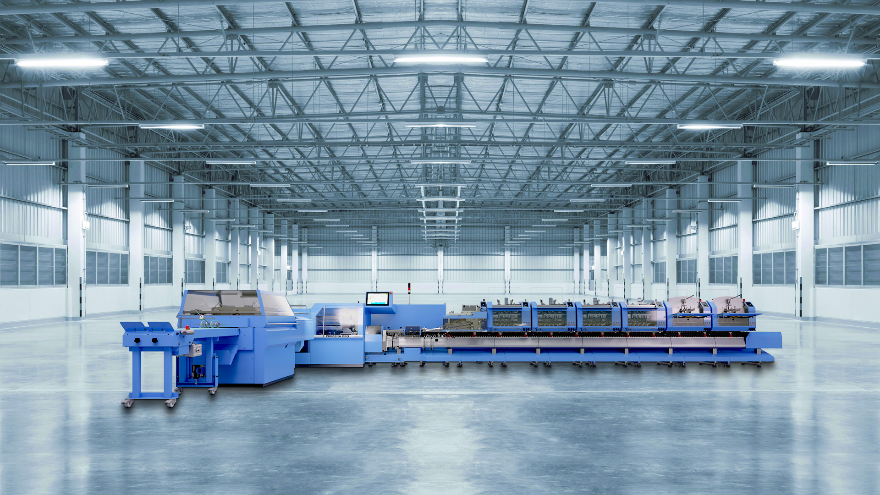
Händische Eingriffe gehören beim Dreischneider des neuen Sammelhefters Primera PRO der Vergangenheit an.

Beim Mittelschnitt sind der linke und rechte (Produkt-)Nutzen unabhängig voneinander einstellbar. Allfällige Korrekturen können anschliessend auf dem zentralen Bedienpanel des Primera PRO für zu unterbrechende oder repetitive Aufträge gespeichert und jederzeit wieder genauso abgerufen werden. Die Format- und Dickeneinstellung – inklusive Asymmetrien wie Dicke, Anschläge und Schneidelemente – sind ebenso vollautomatisiert wie die Produktzentrierung. Wer zeitraubende händische Eingriffe am Dreischneider seines Sammelhefters satthat, für den ist der neue Primera PRO genau richtig. Die Maschinenführer müssen nichts von Hand einstellen – nicht mal die neu integrierte vollformatige Seitenzentrierung für eine perfekte Kopfbeschnitt-Genauigkeit.

Automation senkt die Kosten
Doch es ist nicht nur der Dreischneider, der den neuen, 14‘000 Takte pro Stunde leistenden Primera PRO auszeichnet. Die gezielte Erweiterung der Motion-Control-Technologie für die gesamte Maschine sorgt für eine markante Verkürzung der Einricht- und Durchlaufzeiten der Aufträge und erhöht dank der schnellen und fehlerfreien Einrichtprozesse die Profitabilität.

Zur Optimierung des Produktionsprozesses in der Auslage kommt eine einwandfreie Qualität – gleich das erste Produkt kann verkauft werden. Zudem ermöglicht die unabhängige Entkoppelung der Systeme Sammelkette, Heftapparat und Auswerfer neue Einsatzmöglichkeiten wie die flexible Heftkopfposition bei Formatänderungen. Zusammen mit seiner hohen Formatvariabilität ist der Primera PRO somit der ideale Sammelhefter für ein breites Produktspektrum – für Shortruns ebenso wie für grössere Auflagen.

Schnelles Lernen dank neuer Interaktion
Das für den Primera PRO komplett neu entworfene, noch benutzerfreundlichere Bedienkonzept – intuitive Bedienung mit lokalen Bedieneinheiten und einem grossen Touchscreen mit neu gestalteter Visualisierung – ermöglicht kontextabhängige Anzeigen und standardisierte Benutzerführungen. Die neue Interaktion ist deshalb besonders leicht zu erlernen, was wiederum zu einem geringen Schulungsbedarf führt. Das reduziert die Kosten und wirkt sich auch bei Personalwechseln als grosser Vorteil aus.

